综合布线系统工程验收规范
1总则
1.0.1为统一建筑与建筑群综合布线系统工程施工质量检查、随工检验和竣工验收等工作的技术要求，制定本规范。
1.0.2本规范适用于新建、扩建和改建建筑与建筑群综合布线系统工程的验收。
1.0.3在施工过程中，施工单位应符合施工质量检查的规定。建设单位应通过工地代表或工程监理人员加强工地的随工质量检查，及时组织隐蔽工程的检验和签证工作。
1.0.4综合布线工程验收前应进行自检测试和竣工验收测试工作。
1.0.5综合布线系统工程的验收除应符合本规范外，尚应符合国家现行有关标准的规定。
2缩略语
ACR-F(Attenuation to Crosstalk Ratio at the Far-end) 衰减远端串音比
ACR-N(Attenuation to Crosstalk Ratio at the Near-end ）衰减近端串音比
d. c. (Direct Current Loop Resistance)直流环路电阻
ELTCTL(Equal Level TCTL) 两端等效横向转换损耗
FEXT[Far End Crosstalk Attenuation Closs)J远端串音
ILCinsertion Loss) 插入损耗
NEXT[Near End Crosstalk Attenuation Closs)J近端串音
OLT(Optical Line Terminal)光线路终端
OLTS(Optical Loss Test Set)光损耗测试
OTDR (Optical Time Domain Reflectometer)光时域反射
PS NEXT[Pow Sum Near End Crosstalk Attenuation Closs)J近端串音功率和
PS AACR F(Power Sum Attenuation to Alien Crosstalk Ratio at the Far-end)外部远端串音比功率和
PS AACR-Favg( Average Power Sum Attenuation to Alien Crosstalk Ratio at the Far end)外部远端串音平均值比功率和
PS ACR F( Power Sum Attenuation to Crosstalk Ratio at the Far-end)衰减远端串音比功率和
PS ACR-N (Power Sum Attenuation to Crosstalk Ratio at the Near-end)衰减近端串音比功率和
PS ANEXT[Power Sum Alien Near-End Crosstalk(loss ）］外部近端串音功率和
PS ANEXTavg[Average Pow Sum Alien Near-End Crosstalk Closs)]外部近端串音平均值功率和
PS FEXT(Power Sum Far End Crosstalk)远端串音功率和
RL(Return Loss)回波损耗
TCL(Transverse Conversion Loss)横向转换损耗
TCTL(Transverse Conversion Transfer Loss)横向转换转移损耗
3环境检查
3.0.1工作区、电信间、设备间等建筑环境检查应符合下列规定：
工作区、电信间、设备间及用户单元区域的土建工程应已全部竣工。房屋地面应平整、光洁，门的高度和宽度应符合设计文件要求。房屋预埋槽盒、暗管、孔洞和竖井的位置、数量、尺寸均应符合设计文件要求。铺设活动地板的场所，活动地板防静电措施及接地应符合设计文件要求。暗装或明装在墙体或柱子上的信息插座盒底距地高度宜300mm。安装在工作台侧隔板面及临近墙面上的信息插座盒底距地宜为1000mm。CP集合点箱体、多用户信息插座箱体宜安装在导管的引人侧及便于维护的柱子及承重墙上等处，箱体底边距地高度宜为500mm；当在墙体、柱子上部或吊顶内安装时，距地高度不宜小1800mm。每个工作区宜配置不少于2个带保护接地的单相交流220V/lOA电源插座盒。电源插座宜嵌墙暗装，高度应与信息插座一致。每个用户单元信息配线箱附近水平70mm~150mm处，宜预留设置2个单相交流220V/10A电源插座，每个电源插座的配电线路均装设保护电器，配线箱内应引人单相交流220V电源。电源插座宜嵌墙暗装，底部距地高度宜与信息配线箱一致。电信间、设备间、进线间应设置不少于2个单相交流220V/10A电源插座盒，每个电源插座的配电线路均装设保护器。设备供电电源应另行配置。电源插座宜嵌墙暗装，底部距地高度宜为300mm。电信间、设备间、进线间、弱电竖井应提供可靠的接地等电位联结端子板，接地电阻值及接地导线规格应符合设计要求。电信间、设备间、进线间的位置、面积、高度、通风、防火及环境温、湿度等因素应符合设计要求。3.0.2建筑物进线间及人口设施的检查应符合下列规定：
引入管道的数量、组合排列以及与其他设施，如电气、水、燃气、下水道等的位置及间距应符合设计文件要求；引入缆线采用的敷设方法应符合设计文件要求；管线入口部位的处理应符合设计要求，并应采取排水及防止有害气体、水、虫等进入的措施。3.0.3机柜、配线箱、管槽等设施的安装方式应符合抗震设计要求。
4器材及测试仪表工具检查
4.0.1器材检验应符合下列规定：
工程所用缆线和器材的品牌、型号、规格、数量、质量应在施工前进行检查，应符合设计文件要求，并应具备相应的质量文件或证书，无出厂检验证明材料、质量文件或与设计不符者不得在工程中使用；进口设备和材料应具有产地证明和商检证明；经检验的器材应做好记录，对不合格的器件应单独存放，以备核查与处理；工程中使用的缆线、器材应与订货合同或封存的产品样品在规格、型号、等级上相符；备品、备件及各类文件资料应齐全。4.0.2型材、管材与铁件的检查应符合下列规定：
地下通信管道和人（手）孔所使用器材的检查及室外管道的检验，应符合现行国家标准《通信管道工程施工及验收规范》GB50374的有关规定；各种型材的材质、规格、型号应符合设计文件的要求，表面应光滑、平整，不得变形、断裂；金属导管、桥架及过线盒、接线盒等表面涂覆或镀层应均匀、完整，不得变形、损坏；室内管材采用金属导管或塑料导管时，其管身应光滑、无伤痕，管孔无变形，孔径、壁厚应符合设计文件要求；金属管槽应根据工程环境要求作镀辞或其他防腐处理。塑料管槽应采用阻燃型管槽，外壁应具有阻燃标记；各种金属件的材质、规格均应符合质量要求，不得有歪斜、扭曲、飞刺、断裂或破损；金属件的表面处理和镀层应均匀、完整，表面光沽，无脱落、气泡等缺陷。4.0.3缆线的检验应符合下列规定：
工程使用的电缆和光缆的型式、规格及缆线的阻燃等级应符合设计文件要求。缆线的出厂质量检验报告、合格证、出厂测试记录等各种随盘资料应齐全，所附标志、标签内容应齐全、清晰，外包装应注明型号和规格。电缆外包装和外护套需完整元损，当该盘、箱外包装损坏严重时，应按电缆产品要求进行检验，测试合格后再在工程中使用。电缆应附有本批量的电气性能检验报告，施工前对盘、箱的电缆长度、指标参数应按电缆产品标准进行抽验，提供的设备电缆及跳线也应抽验，并做测试记录。光缆开盘后应先检查光缆端头封装是否良好。光缆外包装或光缆护套当有损伤时，应对该盘光缆进行光纤性能指标测试，并应符合下列规定：1)当有断纤时，应进行处理，并应检查合格后使用；2）如光缆A、B端标识应正确、明显；3）光纤检测完毕后，端头应密封固定，并应恢复外包装。单盘光缆应对每根光纤进行长度测试。光纤接插软线或光跳线检验应符合下列规定：1)两端的光纤连接器件端面应装配合适的保护盖帽；
2）光纤应有明显的类型标记，并应符合设计文件要求；
3）使用光纤端面测试仪应对该批量光连接器件端面进行抽验，比例不宜大于5%10%。
4.0.4连接器件的检验应符合下列规定：
配线模块、信息插座模块及其他连接器件的部件应完整，电气和机械性能等指标应符合相应产品的质量标准。塑料材质应具有阻燃性能，并应满足设计要求。光纤连接器件及适配器的型式、数量、端口位置应与设计相符。光纤连接器件应外观平滑、洁净，并不应有油污、毛剌、伤痕及裂纹等缺陷，各零部件组合应严密、平整。4.0.5配线设备的使用应符合下列规定：
光、电缆配线设备的型式、规格应符合设计文件要求；光、电缆配线设备的编排及标志名称应与设计相符。各类标志名称应统一，标志位置正确、清晰。4.0.6测试仪表和工具的检验应符合下列规定：
应事先对工程中需要使用的仪表和工具进行测试或检查，缆线测试仪表应附有检测机构的证明文件。测试仪表应能测试相应布线等级的各种电气性能及传输特性，其精度应符合相应要求。测试仪表的精度应按相应的鉴定规程和校准方法进行定期检查和校准，经过计量部门校验取得合格证后，方可在有效期内使用，并应符合下列规定：1）测试仪表应具有测试结果的保存功能并提供输出端口；2）可将所有存贮的测试数据输出至计算机和打印机，测试数据不应被修改；3）测试仪表应能提供所有测试项目的概要和详细的报告；4）测试仪表宜提供汉化的通用人机界面。施工前对剥线器、光缆切断器、光纤熔接机、光纤磨光机、光纤显微镜、卡接工具等电缆或光缆的施工工具应进行检查，合格后方可在工程中使用。4.0.7现场尚无检测手段取得屏蔽布线系统所需的相关技术参数时，可将认证检测机构或生产厂家附有的技术报告作为检查依据。
4.0.8对绞电缆电气性能与机械特性、光缆传输性能以及连接器件的具体技术指标应符合设计文件要求。性能指标不符合设计文件要求的设备和材料不得在工程中使用。
5设备安装检验
5.0.1机柜、配线箱等设备的规格、容量、位置应符合设计文件要求，安装应符合下列规定：
垂直偏差度不应大于3mm;机柜上的各种零件不得脱落或碰坏，漆面不应有脱落及划痕，各种标志应完整、清晰；在公共场所安装配线箱时，壁嵌式箱体底边距地不宜小于1.5m，墙挂式箱体底面距地不宜小于1.8m;门锁的启闭应灵活、可靠；机柜、配线箱及桥架等设备的安装应牢固，当有抗震要求时，应按抗震设计进行加固。5.0.2各类配线部件的安装应符合下列规定
各部件应完整，安装就位，标志齐全、清晰安装螺丝应拧紧，面板应保持在一个平面上。5.0.3信息插座模块安装应符合下列规定：
信息插座底盒、多用户信息插座及集合点配线箱、用户单元信息配线箱安装位置和高度应符合设计文件要求。安装在活动地板内或地面上时，应固定在接线盒内，插座面板采用直立和水平等形式；接线盒盖可开启，并应具有防水、防尘、抗压功能。接线盒盖面应与地面齐平。信息插座底盒同时安装信息插座模块和电源插座时，间距及采取的防护措施应符合设计文件要求。信息插座底盒明装的固定方法应根据施工现场条件而定。固定螺丝应拧紧，不应产生松动现象。各种插座面板应有标识，以颜色、图形、文字表示所接终端设备业务类型。工作区内终接光缆的光纤连接器件及适配器安装底盒应具有空间，并应符合设计文件要求。5.0.4缆线桥架的安装应符合下列规定：
安装位置应符合施工图要求，左右偏差不应超过50mm;安装水平度每米偏差不应超过2mm;垂直安装应与地面保持垂直，垂直度偏差不应超过3mm;桥架截断处及拼接处应平滑、无毛剌；吊架和支架安装应保持垂直，整齐牢固，无歪斜现象；金属桥架及金属导管各段之间应保持连接良好，安装牢固；采用垂直槽盒布放缆线时，支撑点宜避开地面沟槽和槽盒位置，支撑应牢固。5.0.5安装机柜、配线箱、配线设备屏蔽层及金属导管、桥架使用的接地体应符合设计文件要求，就近接地，并应保持良好的电气连接。
6缆线的敷设和保护方式检验
6.1缆线的敷设
6.1.1缆线的敷设应符合下列规定：
缆线的型式、规格应与设计规定相符。缆线在各种环境中的敷设方式、布放间距均应符合设计要求。缆线的布放应自然平直，不得产生扭绞、打圈等现象，不应受外力的挤压和损伤。缆线的布放路由中不得出现缆线接头。缆线两端应贴有标签，应标明编号，标签书写应清晰、端正和正确。标签应选用不易损坏的材料。缆线应有余量以适应成端、终接、检测和变更，有特殊要求的应按设计要求预留长度，并应符合下列规定：1)对绞电缆在终接处，预留长度在工作区信息插座底盒内宜为30mm~60mm，电信间宜为0.5m~2.0m，设备间宜为3m~5m;2)光缆布放路由宜盘留，预留长度宜为3m~5m。光缆在配线柜处预留长度应为3m~5m，楼层配线箱处光纤预留长度应为1.0m~1.5m，配线箱终接时预留长度不应小于0.5m，光缆纤芯在配线模块处不做终接时，应保留光缆施工预留长度。缆线的弯曲半径应符合下列规定：1)非屏蔽和屏蔽对对绞电缆的弯曲半径不应小于电缆外径的4倍；2）主干对绞电缆的弯曲半径不应小于电缆外径的10倍；3)2芯或4芯水平光缆的弯曲半径应大于25mm；其他芯数的水平光缆、主干光缆和室外光缆的弯曲半径不应小于光缆外径的10倍；4)G.657、G.652用户光缆弯曲半径应符合表6.1.1-1的规定。表6.1.1-1光缆敷设安装的最小曲率半径
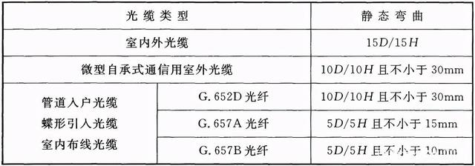
注：D为缆芯处圆形护套外径，H为缆芯处扁形护套短轴的高度。综合布线系统缆线与其他管线的间距应符合设计文件要求，并应符合下列规定：1) 电力电缆与综合布线系统缆线应分隔布放，并应符合表 6. 1. 1 的规定。表 6.1.1-2 对绞电缆与电力电缆最小净距
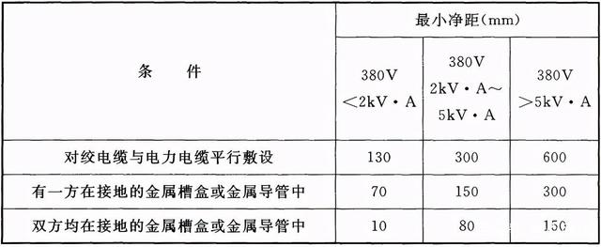
注：双方都在接地的槽盒中，系指两个不同的槽盒，也可在同一槽盒中用金属板隔 开，且平行长度≤10m.2）室外墙上敷设的综合布线管线与其他管线的间距应符合表 6.1.1-3 的规定。表 6.1.1-3 综合布线管线与其他管线的间距
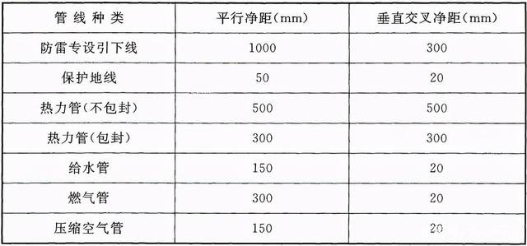
3）综合布线缆线宜单独敷设，与其他弱电系统各子系统缆 线间距应符合设计文件要求。4）对于有安全保密要求的工程，综合布线缆线与信号线、电 力线、接地线的间距应符合相应的保密规定和设计要求， 综合布线缆线应采用独立的金属导管或金属槽盒敷设。屏蔽电缆的屏蔽层端到端应保持完好的导通性，屏蔽层不 应承载拉力。6.1. 2 采用预埋槽盒和暗管敷设缆线应符合下列规定：
槽盒和暗管的两端宜用标志表示出编号等内容。预埋槽盒宜采用金属槽盒，截面利用率应为 30%~50%暗管宜采用铜管或阻燃聚氯乙烯导管。布放大对数主干 电缆及4芯以上光缆时，直线管道的管径利用率应为 50%~60% ，弯导管应为 40%~50% 。布放4对对绞电缆或 芯及以下光缆时，管道的截面利用率应为 25%~30%。对金属材质有严重腐蚀的场所，不宜采用金属的导管、桥 架布线。在建筑物吊顶内应采用金属导管、槽盒布线。导管、桥架跨越建筑物变形缝处，应设补偿装置。6.1. 3 设置缆线桥架敷设缆线应符合下列规定：
密封槽盒内缆线布放应顺直，不宜交叉，在缆线进出槽盒 部位、转弯处应绑扎固定。梯架或托盘内垂直敷设缆线时，在缆线的上端和每间隔 1. Sm 处应固定在梯架或托盘的支架上；水平敷设时，在缆线的 首、尾、转弯及每间隔5m~10m 处应进行固定。在水平、垂直梯架或托盘中敷设缆线时，应对缆线进行绑 扎。对绞电缆、光缆及其他信号电缆应根据缆线的类别、数量、缆 径、缆线芯数分束绑扎。绑扎间距不宜大于 1.5m ，间距应均匀，不 宜绑扎过紧或使缆线受到挤压。室内光缆在梯架或托盘中敞开敷设时应在绑扎固定段加 装垫套。6. 1. 4 采用吊顶支撑柱（垂直槽盒）在顶棚内敷设缆线时，每根支 撑柱所辖范围内的缆线可不设置密封槽盒进行布放，但应分束绑 扎，缆线应阻燃，缆线选用应符合设计文件要求。
6.1. 5 建筑群子系统采用架空、管道、电缆沟、电缆隧道、直埋、墙 壁及暗管等方式敷设缆线的施工质量检查和验收应符合现行行业 标准《通信线路工程验收规范》YD 5121 的有关规定。
6.2 保护措施
6.2.1 配线子系统缆线敷设保护应符合下列规定：
金属导管、槽盒明敷设时，应符合下列规定：1）槽盒明敷设时，与横梁或侧墙或其他障碍物的间距不宜 小于 100mm;2）槽盒的连接部位不应设置在穿越楼板处和实体墙的孔 洞处；3）竖向导管、电缆槽盒的墙面固定间距不宜大于 1500mm;4）在距接线盒 300mm 处、弯头处两边、每隔 3m 处均应采用管卡固定。预埋金属槽盒保护应符合下列规定：1）在建筑物中预埋槽盒，宜按单层设置，每→路由进出同→ 过线盒的预埋槽盒均不应超过3根，槽盒截面高度不宜 超过 25mm ，总宽度不宜超过 300mm。槽盒路由中当包括过线盒和出线盒时，截面高度宜在 70mm~100mm范围内；2）槽盒直埋长度超过 30m 或在槽盒路由交叉、转弯时，宜 设置过线盒；3）过线盒盖应能开启，并应与地面齐平，盒盖处应具有防灰 与防水功能；4）过线盒和接线盒盒盖应能抗压；5）从金属槽盒至信息插座模块接线盒、 86 底盒间或金属槽 盒与金属钢管之间相连接时的缆线宜采用金属软管 敷设。预埋暗管保护应符合下列规定：1) 金属管敷设在钢筋混凝土现浇楼板内时，导管的最大外 径不宜大于楼板厚度的 1/3 ；导管在墙体、楼板内敷设 时，其保护层厚度不应小于 30mm;2）导管不应穿越机电设备基础；3）预埋在墙体中间暗管的最大管外径不宜超过 50mm ，楼 板中暗管的最大管外径不宜超过 25mm ，室外管道进入 建筑物的最大管外径不宜超过100mm;4）直线布管每 30m 处、有1个转弯的管段长度超过 20m 时、有2个转弯长度不超过 15m时、路由中反向（U型） 弯曲的位置应设置过线盒；5）暗管的转弯角度应大于 90°。在布线路由上每根暗管的 转弯角不得多于2个，并不应有S弯出现；6）暗管管口应光滑，并应加有护口保护，管口伸出部位宜为 25mm~ 50mm;7）至楼层电信间暗管的管口应排列有序，应便于识别与布 放缆线；8）暗管内应安置牵引线或拉线；9）管路转弯的曲率半径不应小于所穿入缆线的最小允许弯 曲半径，并且不应小于该管外径的6倍，当暗管外径大于 50mm 时，不应小于 10 倍。设置桥架保护应符合下列规定：1）桥架底部应高于地面并不应小于 2. 2m ，顶部距建筑物楼 板不宜小于 300mm ，与梁及其他障碍物交叉处间的距离 不宜小于 50mm;2）梯架、托盘水平敷设时，支撑间距宜为 1. 5m~ 3.0m 。垂 直敷设时固定在建筑物构体上的间距宜小于 2m ，距地 1. 8m 以下部分应加金属盖板保护，或采用金属走线柜 包封，但门应可开启；3）直线段梯架、托盘每超过 15m~30m 或跨越建筑物变形 缝时，应设置伸缩补偿装置；4）金属槽盒明装敷设时，在槽盒接头处、每间距 3m 处、离 开槽盒两端出口 0. Sm 处和转弯处均应设置支架或 吊架；5）塑料槽盒槽底固定点间距宜为 lm;6）缆线桥架转弯半径不应小于槽内缆线的最小允许弯曲半 径，直角弯处最小弯曲半径不应小于槽内最粗缆线外径 的10 倍；7）桥架穿过防火墙体或楼板时，缆线布放完成后应采取防 火封堵措施。网络地板缆线敷设保护应符合下列规定：1）槽盒之间应沟通；2）槽盒盖板应可以开启；3）主槽盒的宽度宜为 200mm~400mm ，支槽盒宽度不宜小于70mm;4）可开启的槽盒盖板与明装插座底盒间应采用金属软管 连接；5）地板块与槽盒盖板应抗压、抗冲击和阻燃；6）具有防静电功能的网络地板应整体接地；7）网络地板板块间的金属槽盒段与段之间应保持良好导通 并接地。在架空活动地板下敷设缆线时，地板内净空应为 150mm~300mm 。当空调采用下送风方式时，地板内净高应为 300mm~500mm。6.2.2 当综合布线缆线与大楼弱电系统缆线采用同一槽盒或托 盘敷设时，各子系统之间应采用金属板隔开，间距应符合设计文件 要求。
6.2.3 干线子系统缆线敷设保护方式应符合下列规定：
缆线不得布放在电梯或供水、供气、供暖管道竖井中，亦不 宜布放在强电竖井中。当与强电共用竖井布放时，缆线的布放应 符合本规范第 6. 1. 1条第8款的规定。电信间、设备间、进线间之间干线通道应沟通。6.2.4 建筑群子系统缆线敷设保护方式应符合设计文件要求。
6.2.5 当电缆从建筑物外面进入建筑物时，应选用适配的信号线 路浪涌保护器，并应符合现行国家标准《综合布线系统工程设计规 范》GB 50311 的有关规定。
7 缆线终接
7.0.1 缆线终接应符合下列规定：
缆线在终接前，应核对缆线标识内容是否正确；缆线终接处应牢固、接触良好；对绞电缆与连接器件连接应认准线号、线位色标，不得颠倒和错接。7. 0. 2 对绞电缆终接应符合下列规定：
终接时，每对对绞线应保持扭绞状态，扭绞松开长度对于3类电缆不应大于 75mm ；对于5类电缆不应大于 13mm ；对于6类及以上类别的电缆不应大于 6. 4mm。对绞线与8位模块式通用插座相连时，应按色标和线对顺 序进行卡接（图 7.0.2-1) 。两种连接方式均可采用，但在同一布线工程中两种连接方式不应混合使用。
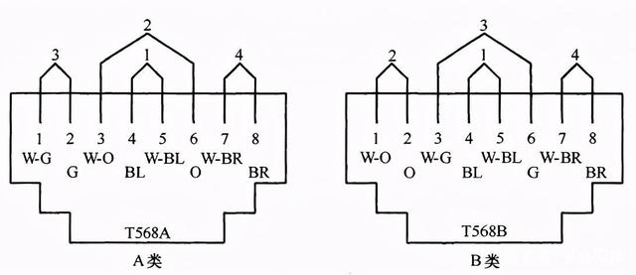
图 7. 0. 2 1 T568A 与丁568B 连接图注：G（Green ）—绿； BL（Blue ）一蓝； BR（Brown ）一棕； W（White ）~白； O（Orange ）橙4对对绞电缆与非 RJ45 模块终接时，应按线序号和组成 的线对进行卡接（图 7. 0. 2-2 、图 7.0.2-3 ）。
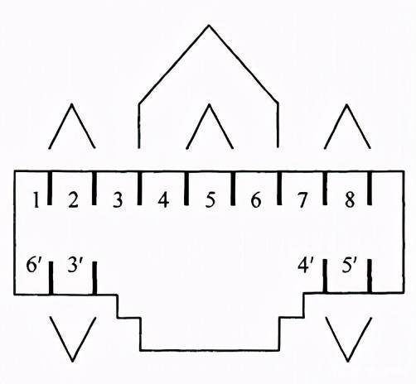
图 7.0.2-2 7类和 7A 类模块插座连接（正视）方式1
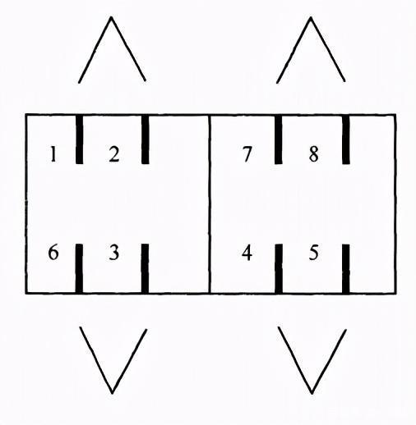
图 7.0.2-3 7类和 7A 类插座连接（正视〉方式2屏蔽对绞电缆的屏蔽层与连接器件终接处屏蔽罩应通过 紧固器件可靠接触，缆线屏蔽层应与连接器件屏蔽罩 360°圆周接 触，接触长度不宜小10mm。对不同的屏蔽对绞线或屏蔽电缆，屏蔽层应采用不同的端 接方法。应使编织层或金属销与汇流导线进行有效的端接。信息插座底盒不宜兼做过线盒使用。7.0.3 光纤终接与接续应符合下列规定：
光纤与连接器件连接可采用尾纤熔接和机械连接方式；光纤与光纤接续可采用熔接和光连接子连接方式；光纤熔接处应加以保护和固定。7.0.4 各类跳线的终接应符合下列规定：
各类跳线缆线和连接器件间接触应良好，接线无误，标志 齐全。跳线选用类型应符合系统设计要求。各类跳线长度及性能参数指标应符合设计文件要求。8 工程电气测试
8. 0. 1 综合布线工程电气测试应包括电缆布线系统电气性能测 试及光纤布线系统性能测试。
8.0.2 综合布线系统工程测试应随工进行。
8.0.3 对绞电缆布线系统永久链路、CP 链路及信道测试应符合 下列规定：
综合布线工程应对每一个完工后的信息点进行永久链路 测试。主干缆线采用电缆时也可按照永久链路的连接模型进行 测试。对包含设备缆线和跳线在内的拟用或在用电缆链路进行 质量认证时可按信道方式测试。对跳线和设备缆线进行质量认证时，可进行元件级 测试。对绞电缆布线系统链路或信道应测试长度、连接图、回波 损耗、插入损耗、近端串音、近端串音功率和、衰减远端串音比、衰 减远端串音比功率和、衰减近端串音比、衰减近端串音比功率和、 环路电阻、时延、时延偏差等，指标参数应符合综合布线系统工程电气测试方法及测试内容规定。现场条件允许时，宜对 EA 级、 FA 级对绞电缆布线系统的 外部近端串音功率和 （PS ANEXT）及外部远端串音比功率和（PS AACR-F）指标进行抽测。屏蔽布线系统应符合本规范第 8.0. 3条第4款规定的测 试内容，还应检测屏蔽层的导通性能。屏蔽布线系统用于工业级 以太网和数据中心时，还应排除虚接地的情况。对绞电缆布线系统应用于工业以太网、 POE 及高速信道等场景时，可检测 TCL ELTCTL 、不平衡电阻、藕合衰减等屏蔽 特性指标。8. 0. 4 光纤布线系统性能测试应符合下列规定：
光纤布线系统每条光纤链路均应测试，信道或链路的 衰减应符合光纤信道和链路测试的规定，并应记录测试所得的光纤长度；
当OM3、OM4 光纤应用于 lOGbit/s 及以上链路时，应使 用发射和接收补偿光纤进行双向 OTDR 测试当光纤布线系统性能指标的检测结果不能满足设计要求 时，宜通过 OTDR 测试曲线进行故障定位测试。8.0.5 光纤到用户单元系统工程中，应检测用户接人点至用户单 元信息配线箱之间的每一条光纤链路，衰减指标宜采用插入损耗 法进行测试。
8.0.6 布线系统现场测试仪功能应符合下列规定：
测试仪精度应定期检测，每次现场测试前仪表厂家应出示 测试仪的精度有效期限证明。电缆及光纤布线系统的现场测试仪表应符合本规范第 4.0.6 条规定，仪表的精度应符合表 8. 0. 6的规定并能向下 兼容。表 8.0. 6 测试仪表精度
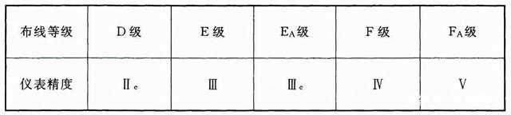
8.0.7 布线系统各项测试结果应有详细记录，并应作为竣工资料 的一部分。测试内容应按综合布线系统工程检验项目及内容、综合布线系统工程电气测试方法及测试内容、光纤信道和链路测试的规定， 测试记录可采用自制表格、电子表格或仪表自动生成的报告文件等记录方式，表格形式与内容宜符合表 8.0.7-1 和表 8. 0. 7-2的规定。
表 8.0.7-1 综合布线系统工程电缆性能指标测试记录
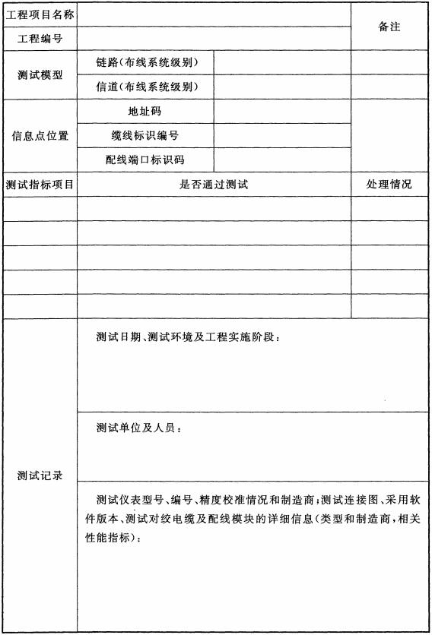
表 8.0.7-2 综合布线系统工程光纤性能指标测试记录
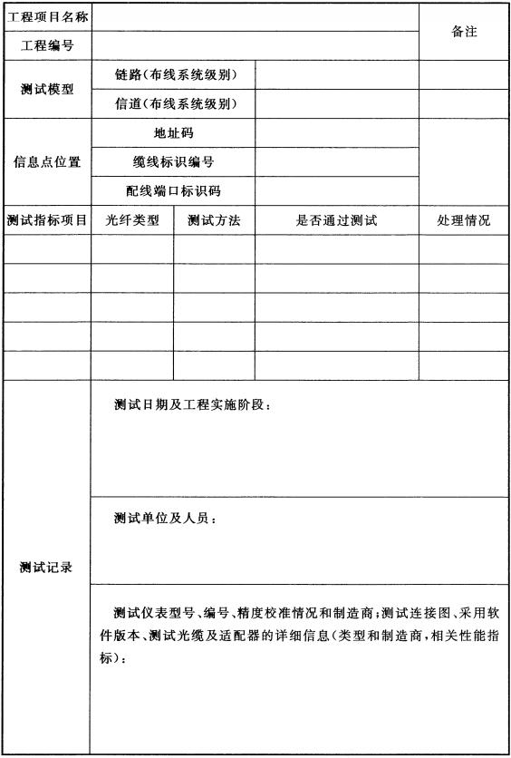
9 管理系统验收
9. 0.1 布线管理系统宜按下列规定进行分级：
一级管理应针对单一电信间或设备间的系统；二级管理应针对同→建筑物内多个电信间或设备间的 系统；三级管理应针对同一建筑群内多栋建筑物的系统，并应包 括建筑物内部及外部系统；四级管理应针对多个建筑群的系统9.0.2 综合布线管理系统宜符合下列规定：
管理系统级别的选择应符合设计要求；需要管理的每个组成部分均应设置标签，并由唯→的标识 符进行表示，标识符与标签的设置应符合设计要求；管理系统的记录文档应详细完整并汉化，并应包括每个标 识符相关信息、记录、报告、图纸等内容；不同级别的管理系统可采用通用电子表格、专用管理软件 或智能配线系统等进行维护管理。9. 0. 3 综合布线管理系统的标识符与标签的设置应符合下列规定：
标识符应包括安装场地、缆线终端位置、缆线管道、水平缆 线、主干缆线、连接器件、接地等类型的专用标识，系统中每→组件 应指定→个唯二标识符；电信间、设备间、进线间所设置配线设备及信息点处均应 设置标签；每根缆线应指定专用标识符，标在缆线的护套上或在距每一端护套 300mm 内应设置标签，缆线的成端点应设置标签标记指定的专用标识符；接地体和接地导线应指定专用标识符，标签应设置在靠近 导线和接地体的连接处的明显部位；根据设置的部位不同，可使用粘贴型、插入型或其他类型 标签。标签表示内容应清晰，材质应符合工程应用环境要求，具有 耐磨、抗恶劣环境、附着力强等性能；成端色标应符合缆线的布放要求，缆线两端成端点的色标 颜色应一致。9.0.4 综合布线系统各个组成部分的管理信息记录和报告应符 合下列规定：
记录应包括管道、缆线、连接器件及连接位置、接地等内 容，各部分记录中应包括相应的标识符、类型、状态、位置等信息；报告应包括管道、安装场地、缆线、接地系统等内容，各部 分报告中应包括相应的记录。9.0.5 综合布线系统工程当采用布线工程管理软件和电子配线 设备组成的智能配线系统进行管理和维护工作时，应按专项系统 工程进行验收。
10 工程验收
10. 0.1 竣工技术文件应按下列规定进行编制：
工程竣工后，施工单位应在工程验收以前，将工程竣工技 术资料交给建设单位。综合布线系统工程的竣工技术资料应包括下列内容：1) 竣工图纸；2）设备材料进场检验记录及开箱检验记录；3）系统中文检测报告及中文测试记录；4）工程变更记录及工程洽商记录；5）随工验收记录，分项工程质量验收记录；6）隐蔽工程验收记录及签证；7）培训记录及培训资料。竣工技术文件应保证质量，做到外观整洁，内容齐全，数据 准确。10.0.2 综合布线系统工程，应按综合布线系统工程检验项目及内容所列项目、内容 进行检验。检验应作为工程竣工资料的组成部分及工程验收的依 据之一，并应符合下列规定：
系统工程安装质量检查，各项指标符合设计要求，被检项 检查结果应为合格；被检项的合格率为 100% ，工程安装质量应为 合格。竣工验收需要抽验系统性能时，抽样比例不应低于 10%, 抽样点应包括最远布线点。系统性能检测单项合格判定应符合下列规定：1）一个被测项目的技术参数测试结果不合格，则该项目应 为不合格。当某一被测项目的检测结果与相应规定的差值在仪表准确度m: 围内，则该被测项目应为合格；2）按综合布线系统工程电气测试方法及测试内容的指标要求，采用4对对绞电缆作为水 平电缆或主干电缆，所组成的链路或信道有一项指标测 试结果不合格，则该水平链路、信道或主干链路、信道应 为不合格；3）主干布线大对数电缆中按4对对绞线对测试，有一项指 标不合格，则该线对应为不合格；4）当光纤链路、信道测试结果不满足光纤信道和链路测试的指标 要求时，则该光纤链路、信道应为不合格；5）未通过检测的链路、信道的电缆线对或光纤可在修复后 复检。竣工检测综合合格判定应符合下列规定：1）对绞电缆布线全部检测时，无法修复的链路、信道或不合 格线对数量有一项超过被测总数的 1% ，应为不合格。 光缆布线系统检测时，当系统中有一条光纤链路、信道无 法修复，则为不合格。2）对绞电缆布线抽样检测时，被抽样检测点（线对）不合格 比例不大于被测总数的 1% ，应为抽样检测通过，不合格 点（线对）应予以修复并复检。被抽样检测点（线对）不合格比例如果大于 1% ，应为一次抽样检测未通过，应进行 加倍抽样，加倍抽样不合格比例不大于 1% ，应为抽样检 测通过。当不合格比例仍大于 1% ，应为抽样检测不通 过，应进行全部检测，并按全部检测要求进行判定。3）当全部检测或抽样检测的结论为合格时，则竣工检测的 最后结论应为合格；当全部检测的结论为不合格时，则竣 工检测的最后结论应为不合格。综合布线管理系统的验收合格判定应符合下列规定：1）标签和标识应按 10% 抽检，系统软件功能应全部检测。 检测结果符合设计要求应为合格。
2）智能配线系统应检测电子配线架链路、信道的物理连接， 以及与管理软件中显示的链路、信道连接关系的一致性， 按10% 抽检；连接关系全部一致应为合格，有一条及以 上链路、信道不一致时，应整改后重新抽测。
10.0.3 光纤到用户单元系统工程中用户光缆的光纤链路应 100% 测试并合格，工程质量判定应为合格。

